威海市文登区财政局
2023年政府信息公开工作年度报告

根据《中华人民共和国政府信息公开条例》（国务院令第711号，以下简称《条例》）和《中华人民共和国政府信息公开工作年度报告格式》（国办公开办函〔2021〕30号）要求，结合2023年威海市文登区财政局政府信息公开工作实际，编制发布本报告。
本报告内容包括：总体情况、主动公开政府信息情况、收到和处理政府信息公开申请情况、政府信息公开行政复议及行政诉讼情况、存在的主要问题及改进情况、其他事项，以及相关指标统计附表等。报告中所列数据统计期限从2023年1月1日到12月31日止。报告电子版可从威海市文登区人民政府网站（网址：http://www.wendeng.gov.cn）政府信息公开专栏查阅或下载。公众如需进一步咨询了解相关信息，请与威海市文登区财政局办公室联系（地址：威海市文登区圣经山路91号，电话：0631-8452374）。
一、总体情况
2023年，威海市文登区财政局以习近平新时代中国特色社会主义思想为指导，认真贯彻落实《条例》精神，稳步推进政府信息公开工作，不断提升政府信息公开水平。

（一）主动公开方面。坚持“以公开为常态，不公开为例外”的原则，通过政府网站发布各类信息共计195条，其中：业务动态81条，税费政策62条，财政信息42条，重点民生信息7条，政策解读及其他信息3条。主动回应群众关切，积极发布业务动态、税费政策等信息。聚焦财政职能，全面公开本级政府和部门预决算、“三公”经费预决算等信息。
（二）依申请公开工作方面。2023年收到依申请公开事项1项，同比下降66.7%，全部按时限要求回复。推行法律顾问制度，在依申请公开答复前，主动咨询专业律师的意见和建议，有效防范法律风险。
（三）政府信息管理方面。根据标准目录，结合工作实际，动态调整主动公开基本目录，确保应公开尽公开。抓好政府信息全生命周期规范管理工作，遵循信息发布“三审三校”原则，着力构建政府信息公开长效机制。持续做好规范性文件管理，严格落实备案审查，做到有件必备、有备必审，常态化开展政府行政规范性文件清理工作，及时在政府网站标注有效性。认真执行信息公开保密审查机制，严格落实《信息公开工作保密审查规定》制度，制定信息公开保密审查登记表，严防失泄密风险。
（四）平台建设方面。加强平台专栏建设，完成“一网通办，一窗受理”以及证明事项的公示与清理工作，持续深化“放管服”改革，实现让群众和企业“最多跑一次”甚至“零跑腿”。在政府网站“减税降费”专题，分类整理发布减税降费政策信息，提升政策宣传精准度；围绕提升全局工作人员法律素养和加强会计工作管理，在“文登财政”微信公众号建立普法宣传和会计管理专栏，进一步提升宣传效果。充分发挥微信公众号等新媒体优势，2023年微信公众号发布及转发信息444篇。丰富公开渠道多样性，举办政府开放日活动，依托社区双报到、普法进商铺等活动发放政策宣传页，打通信息政策服务“最后一公里”。
（五）监督保障方面。完善组织保障，健全“三审三校”领导小组机制，明确责任分工，切实落实稿件发布主体责任，认真履行“一把手挂帅、分管领导具体抓、责任到科室、落实到人头”的工作机制。强化队伍建设，局办公室作为政府信息公开工作机构和申请受理机构，配备政务公开专职工作人员1名，制定全年培训计划，组织政务信息公开培训，提升工作人员业务水平。
二、主动公开政府信息情况
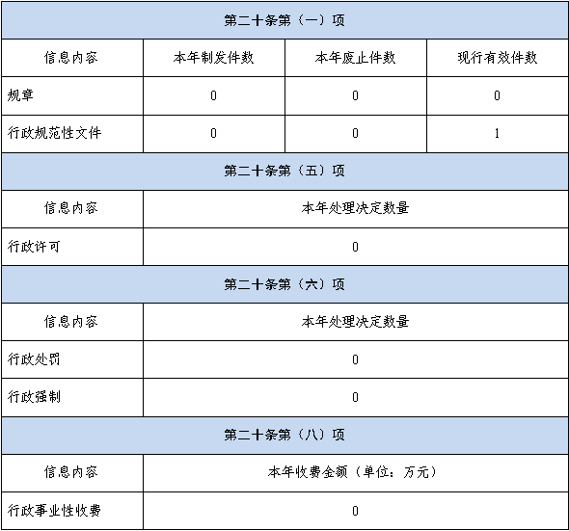
三、收到和处理政府信息公开申请情况
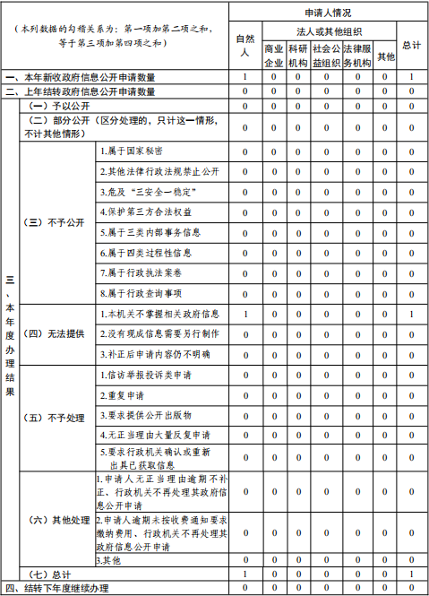
四、政府信息公开行政复议、行政诉讼情况
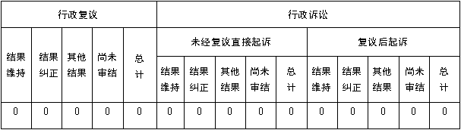
五、存在的主要问题及改进情况
工作中存在的主要问题：一是主动公开意识有待增强。对政府信息公开的重要性认识不到位，怕公开、烦公开等惯性思维依然存在。二是信息发布质量有待提高。一些公开内容不能满足群众需求；微信公众号等新媒体平台转载信息较多，原创内容偏少。三是执行部门内部规章制度方面存在偏差。“三审三校”制度执行不严格，政府网站和政务新媒体发布内容仍存在错敏词和不恰当表述。
具体的解决办法及改进措施：一是提高主动公开思想认识。组织广大干部认真学习《条例》等政务公开法律法规和政策，坚决克服麻痹思想、惰性思维，牢固树立主动公开、依法公开的思想认识。二是增强政务信息公开的精准性、时效性。紧盯群众关心和需求，精准了解群众关切，有针对性提供群众喜闻乐见的信息公开内容；紧盯社会热点，主动公开涉及群众切身利益的信息，加大推进社会保障民生支出、科技教育项目支出等重点领域信息公开，更好服务群众。三是严格执行部门内部规章制度。加强业务培训，组织学习错敏词词汇表和禁用词；严格按照审发分离的原则，执行信息发布专人审查制度和“三审三校”制度，对公开及发布上网信息，经撰稿人、科室负责人、分管领导逐层阅签后交局办公室，由局办公室审核把关后发布；不定期对政府网站和政务新媒体发布内容进行全面自查，确保发布内容的政治性、准确性、规范性。
六、其他需要报告的事项
（一）政府信息公开收费方面：2023年威海市文登区财政局未收取政府信息公开信息处理费。
（二）人大代表建议和政协委员提案办理方面：2023年威海市文登区财政局未承办区人大代表建议和政协委员提案。
（三）其他方面：2023年威海市文登区财政局认真贯彻落实政务公开工作要点，立足财政职能，压实公开责任。一是聚焦社会关注，全面公开本级政府和部门预决算、“三公”经费预决算等信息，每月公开财政预算执行情况分析、直达资金支出进度进展情况。二是聚焦重点领域，围绕优化营商环境，重点公开减税降费、政府采购等财政信息，每月更新行政事业性收费、政府性基金等目录清单，积极发布各类最新财政政策、资讯。三是聚焦能力提升，按时参加区政府组织的各类培训及工作推进会，持续提升政务公开工作能力。

威海市文登区财政局
2024年1月22日

